1.Основи широтно-імпульсної модуляції (PWM).
Широтно-імпульсна модуляція (ШІМ або PWM — Pulse Width Modulation) — це метод керування потужністю, що подається на навантаження (двигуни, світлодіоди), шляхом швидкого ввімкнення та вимкнення живлення. Змінюючи тривалість імпульсу (відношення часу «увімкнено» до часу «вимкнено»), можна регулювати середню напругу, не змінюючи її амплітуду.
Ключові поняття ШІМ (PWM):
- Принцип роботи: Замість постійної зміни напруги, ШІМ постійно перемикає сигнал між високим (ON) та низьким (OFF) рівнями.
- Робочий цикл (Duty Cycle): Це відсоток часу, протягом якого сигнал знаходиться у високому стані (ON) за один повний період.
  - 0% — вимкнено (повний 0).
  - 50% — сигнал увімкнено половину часу (середня напруга від максимальної).
  - 100% — повністю увімкнено (постійний максимум).
- Частота (Frequency): Кількість періодів перемикання за одну секунду. Якщо частота достатньо висока, навантаження (наприклад, LED) сприймає це як зміну яскравості, а не мерехтіння.
- Основні переваги:
- Висока ефективність: Майже немає втрат енергії у вигляді тепла, оскільки транзистор працює як ключ — або повністю закритий, або повністю відкритий.
- Точне керування: Дозволяє плавно регулювати швидкість двигунів або яскравість світлодіодів.
Приклади застосування:
- Регулювання яскравості LED-стрічок.
- Керування швидкістю обертання DC-двигунів (наприклад, вентиляторів).
- Управління сервоприводами.
- Імпульсні джерела живлення.

Регулювання яскравості світлодіодів (LED) та швидкості двигунів постійного струму (DC motors) найчастіше реалізується за допомогою методу широтно-імпульсної модуляції (ШІМ або PWM — Pulse-Width Modulation). Цей метод дозволяє змінювати кількість енергії, що подається на пристрій, без значних втрат потужності.
Основні принципи регулювання
- ШІМ (PWM): Це процес керування шириною (тривалістю) високочастотних імпульсів. Замість зміни напруги, система швидко вмикає та вимикає живлення (тисячі разів на секунду).
- Світлодіоди (Яскравість): Чим довше імпульс увімкненого стану (вищий коефіцієнт заповнення), тим яскравіше світить світлодіод.
- Мотори (Швидкість): Більша тривалість імпульсу означає більше енергії для двигуна, що призводить до вищої швидкості обертання.
- Керування: Для налаштування часто використовують потенціометри (ручки регулювання) або мікроконтролери (Arduino, ESP32).
Застосування та компоненти
Для керування найчастіше використовують готові ШІМ-регулятори (диммери), які підходять для:
- Регулювання яскравості LED-стрічок та ламп.
- Керування швидкістю вентиляторів та малих DC-двигунів.
- Налаштування нагрівальних елементів.
Приклад пристрою: ШІМ-регулятор DC 6-60V 30A дозволяє керувати потужними двигунами та LED-освітленням.
Різниця в підходах
- LED: Аналогове затемнення регулює рівень струму, але ШІМ є ефективнішим для регулювання яскравості без зміни кольору (температури) світла.
- Мотори: ШІМ регулює лише швидкість; для зміни напрямку обертання двигуна (реверсу) потрібна додаткова схема (наприклад, H-міст).

- Підключення і налаштування малих електродвигунів.
Підключення та налаштування малих електродвигунів (постійного струму — DC motors) до Arduino — це класичне завдання в робототехніці.
Головне правило: Ніколи не підключайте електродвигун напряму до контактів (пінів) Arduino. Двигуни споживають значно більше струму, ніж може видати плата (максимум 20-40 мА на пін), що призведе до виходу Arduino з ладу. Для керування двигунами завжди потрібен «посередник» — драйвер двигуна (наприклад, популярний L298N або L293D).
Arduino: Керування електродвигунами з L293D

Підключення і налаштування малих електродвигунів ардуїно
Підключення та налаштування малих електродвигунів (постійного струму — DC motors) до Arduino — це класичне завдання в робототехніці.
Головне правило: Ніколи не підключайте електродвигун напряму до контактів (пінів) Arduino. Двигуни споживають значно більше струму, ніж може видати плата (максимум 20-40 мА на пін), що призведе до виходу Arduino з ладу. Для керування двигунами завжди потрібен «посередник» — драйвер двигуна (наприклад, популярний L298N або L293D).
Важливі поради щодо техніки безпеки:
- Зовнішнє живлення: Використовуйте для двигунів окремі акумулятори (наприклад, Li-Ion 18650 або батарейки типу AA). Звичайна прямокутна батарейка «Крона» 9V швидко розряджається і погано підходить для двигунів.
- Спільна земля (GND): Якщо ви забудете з'єднати мінус батареї з GND на Arduino, двигуни працювати не будуть, оскільки керуючі сигнали не матимуть опорної напруги.
Який саме двигун чи робочу платформу ви плануєте збирати? Якщо у вас інший драйвер (наприклад, шилд L293D, який вставляється зверху на Arduino), дайте знати — я розпишу налаштування для нього.
Схема підключення (Arduino + Драйвер L293D + Двигун)
Драйвер L293D є чудовою альтернативою L298N. Він компактніший і випускається у вигляді окремої мікросхеми або готових плат (модулів/шилдів). Сама мікросхема працює за принципом чотирьохканального драйвера (H-міст) і дозволяє керувати двома двигунами постійного струму незалежно один від одного.
Нижче наведено схему підключення безпосередньо для мікросхеми L293D (у DIP-корпусі) до Arduino.

1. Цоколівка мікросхеми L293D
Мікросхема має 16 ніжок. Для зручності орієнтації на одному з її торців є напівкругла виїмка (ключ) — рахунок ніжок починається від неї проти годинникової стрілки.
- Pin 1 (1,2EN): Увімкнення лівого каналу (регулювання швидкості за допомогою ШІМ).
- Pin 2 (1A): Вхід керування 1.
- Pin 3 (1Y): Вихід на Двигун 1.
- Pins 4, 5, 12, 13: Заземлення (GND) та відведення тепла.
- Pin 6 (2Y): Вихід на Двигун 1.
- Pin 7 (2A): Вхід керування 2.
- Pin 8 (VCC2): Живлення для двигунів (зовнішнє джерело, наприклад, 6–12 В).
- Pin 9 (3,4EN): Увімкнення правого каналу (ШІМ для другого двигуна).
- Pin 10 (3A): Вхід керування 3.
- Pin 11 (3Y): Вихід на Двигун 2.
- Pin 14 (4Y): Вихід на Двигун 2.
- Pin 15 (4A): Вхід керування 4.
- Pin 16 (VCC1): Живлення логіки мікросхеми (+5 В від Arduino).

2. Схема підключення до Arduino (для одного двигуна)
Для простоти підключимо один двигун до лівого каналу мікросхеми.
Мікросхема L293D | Куди підключати | Примітка
Pin 1 (1,2EN) | Arduino D5 (ШІМ-пін) | Керування швидкістю двигуна
Pin 2 (1A) | Arduino D3 | Напрямок обертання
Pin 3 (1Y) | Перший дріт двигуна | Вихід потужності
Pin 4 / 5 | Спільний GND | З'єднується з GND Arduino та мінусом (-) батареї
Pin 6 (2Y) | Другий дріт двигуна | Вихід потужності
Pin 7 (2A) | Arduino D4 | Напрямок обертання
Pin 8 (VCC2) | Плюс (+) зовнішньої батареї | Живлення силової частини (двигуна)
Pin 16 (VCC1) | Arduino 5V | Живлення внутрішньої логіки чіпа
⚠️ Важливо: Обов'язково з'єднайте мінус вашої силової батареї з контактом GND на Arduino, інакше керуючі сигнали не працюватимуть.

Переваги L293D над L298N:
Мікросхема L293D вже має всередині вбудовані захисні діоди (звані зворотними або демпферними діодами). Вони гасять сплески високої напруги, які виникають у котушках двигуна під час його зупинки чи зміни напрямку. У випадку з «голим» чіпом L298 (без плати модуля) такі діоди довелося б паяти самостійно.
Якщо ви плануєте підключати другий двигун, використовуйте праву сторону мікросхеми (піни 9, 10, 11, 14, 15) за такою ж логікою. На які піни Arduino плануєте підключати інші елементи вашого проекту (наприклад, датчики)?

- Відпрацювання регулювання світлодіодів та моторів у Tinkercad.

Схема підключення моторів та код
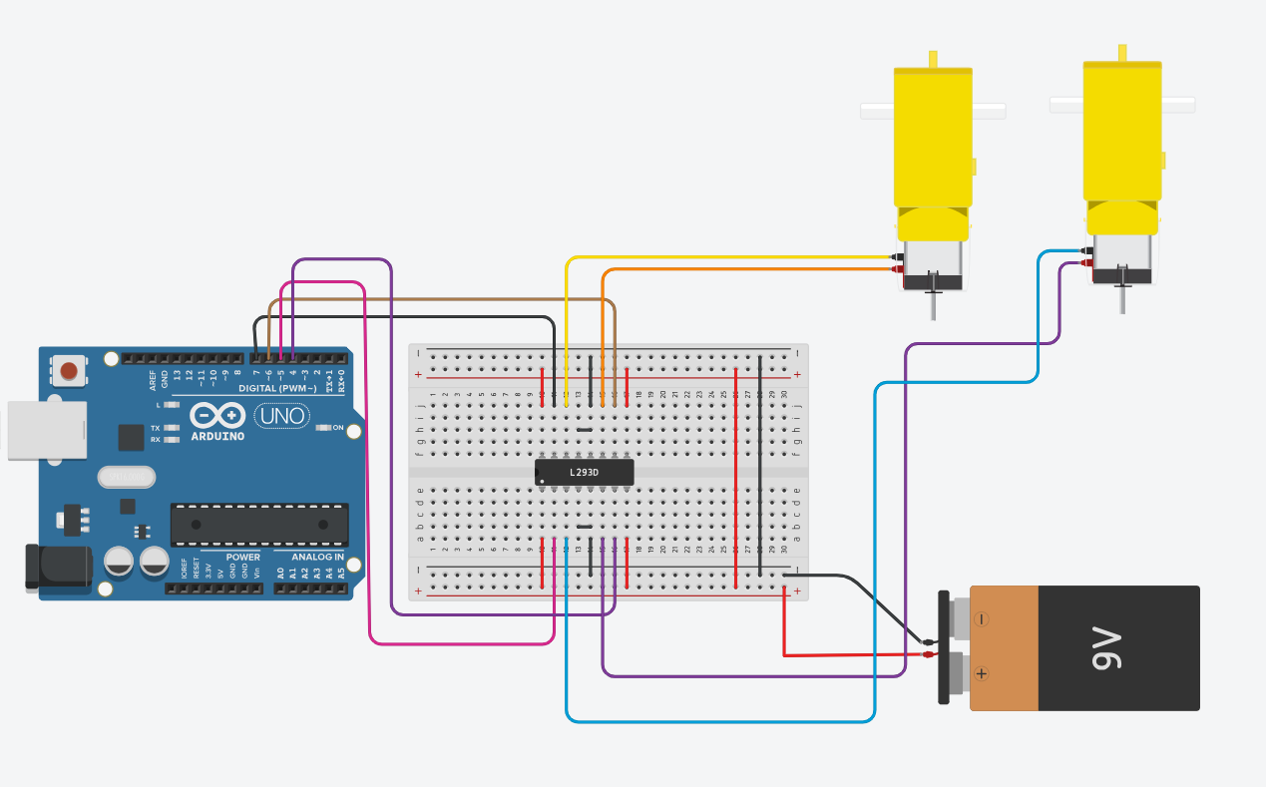

Управління авто двигуном
Для початку беремо ардуіно UNO. Потім беремо двигуни.
Шукаємо драйвера двигунів L293D – це електронний привід у АШ-мостом – призначений для керування кроковими і колекторними двигунами не великої потужності. На пряму ми двигун підключати не можемо.
Драйвер або друшій двигуна L293D. Драйвер – це мікросхема, яка дозволяє керувати нам двигуном.. тому що, якщо ми зараз візьмемо і на пряму під’єднаємо- по-перше: не вистачить живлення для нашого двигуна, по-друге – може вийти з ладу або двигун, або наш мікроконтроллер.
Тож, ми повинні його приєднати через спец. Пристрій. Як ви бачите виглядає ця мікросхема таким чином. Це такий, як жучок з 16-ма ніжками.Ці ніжки дублюються з правої та лівої сторони. Щоб зрозуміти з якої ніжки починається нумерація, тут є спец. Виріз, його назначають на схемах.Ліворуч від вирізуі буде знаходитись перший контакт. Давайте розглянемо, що це за контакт.
Енейбл (Enable) – цей контакт ми будемо використовувати, щоб наприклад додати швидкість для нашого двигуна. Тобто це контакт для керування двигуном.
N: 7, два контакти input, виключається для того, щоб під’єднати на нашу мікросхему де наш Ард. UNO.
Якщо ми вмикаємо 2, а вимикаємо 7, то наш драйвер буде обертатись, за годинниковою стрілкою і навпаки. Якщо вимкнути 2, а ввімкнути 7, то наш драйвер буде обертатись проти годинникової стрілки.
Таким чином, ми можемо за допомогою 1,2, 7 контактом налаштовувати, як швидкість, так і напрямок обертання двигуна.
Далі 3 та 6 Output 2 – це виходи, до виходів ми будемо приєднувати самі двигуни. У двигунах є 2 виходи + та – зазвичай, але, якщо ми приєднуємо до ардуіно через драйвер, тому будемо приєднувати через двигуни.
Далі у нас йде граунд 4:5, де у нас звичайно «-». Не обов’язково приєднувати до 4 і до 5,можна тільки до 4. Що ми ще не розглянули – це «ВІСІ», де у нас живлення з іншої сторони, ті самі контакти тільки знизу вгору.
Беремо живлення БАТ. Крона 9 вольт і макетну плату та починаємо будувати схему.
Спочатку розміщуємо до ніжок.
Червоним кольором контакти під 1,8,9 і 16 до макетної плати 3 + 4,5,12,13,мдо -макетної плати 4 і 5, з’єднуємо жучком і відповідними контактами.
7 PIN від Ард. підк. До 15ніжки in out драйвера – чорний.
6 до 10 ніжки input – коричневий.
5 до 2 (input 1) – рожевий
4 до 7 (input 2) – фіолетовий.
Далі під’єднуємо наші двигуни:
Від 10 ніжки output 3 №11 під’єднуємо до +1 двигуна – оранжевий.
Від 6output 2 – 10+ніжки 2двигуна драйвера – синій.
Від 3 ніжки Output 1 – до – ніжки 2 двигуна синій.
Від нижньої макетної плати до верхнього – чорним, червоним. Від + до + верхньої макетної плати.
Ось ми і закінчили підключення двигуна
Вмикаємо модуляцію.
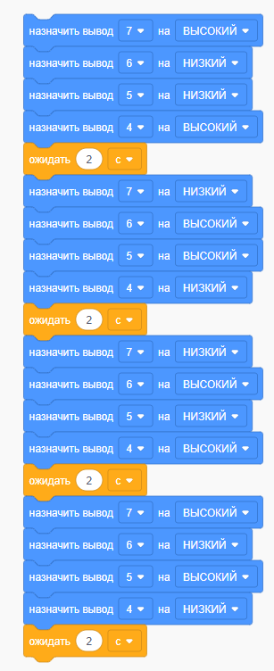
Вмикаємо модуляцію.

